Семинарлық сабақ 12.
Тақырыбы: Топырақтың ластануы және халықаралық келісімдер
    - Литосфера қабаты, құрылымы, маңызы
    - Топырақ деградациясының түрлері: шөлейттену, топырақ эрозиясы, жол-қала құрылысы, химиялық, физикалық және биологиялық ластанудың түрлері, тұздану.
    - Семей ядролық полигоны, Азғыр, Тайсоған, Нарын, Галит, Жем т.б. полигондар жағдайы
    - Байқоңыр ғарыш айлағының қауіпі

Тапсырма:
- Кестені толтырыңыз. Анторопогендік ықпалдың нәтижесінен бұзылған топырақ түрлері
- ​
Бұзылулар түрі | Бұзылу неден байқалады
ауыл шаруашылық
орман шаруашылық
өндірістік
құрылыстық
көліктік
рекреациялық

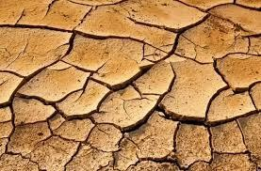
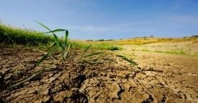

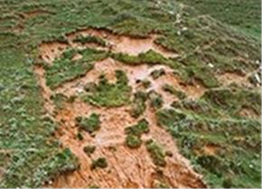
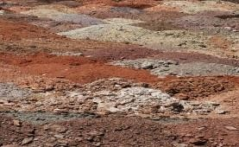
2. Топырақтың техногендік трансформациясы (өзгеруі) факторларын жіктеп, суреттеңіз.

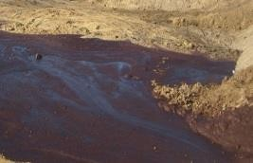
«Фишбоун» əдісі
Интербелсенді тақтаға Қазақстандағы шөлейттенген ландшафтардың антропогендік процесіне баға беру тақырыбына балықтың қаңқасының суретіне қарап, мәселені талқылайды. Бейнеролик көрсетіліп болған соң студенттер өзара талқыға салады. Ортаға шығып «Фишбоун» әдісі арқылы қорғайды.

Балықтың басы-мәселе,
Сол жақ қабырғалары-неге бұл мәселе туындады, Оң жақ қабырғалары-мәселені қалай шешеміз, Құйрығы-мұны болдырмау шаралары.
Критериі | Дескрипторы
1. Қазақстандағы шөлейттенген  ландшафтардың антропогендік процесіне баға береді | - «фишбоун» әдісі арқылы себебін  анықтайды, дәлелдейді, тұжырым шығарады, проблемасын анықтайды;
Жүргізу түрі: Ғылыми әдебиеттермен, ашық ғаламтор желілерімен және дәптермен жұмыс.
Көмекші құралдар мен жабдықтар:
Силлабуста берілген негізгі және қосымша әдебиеттер, ғаламтор сайттары.

Тексеру формасы: Тапсырма дәптерге орындалады, ауызша сұрау арқылы тексеріледі.

